**Mittelstand-Digital Zentrum Spreeland lädt vom 6. bis 9. November zur Themenwoche „KI-ckstart für den Mittelstand“ ein**

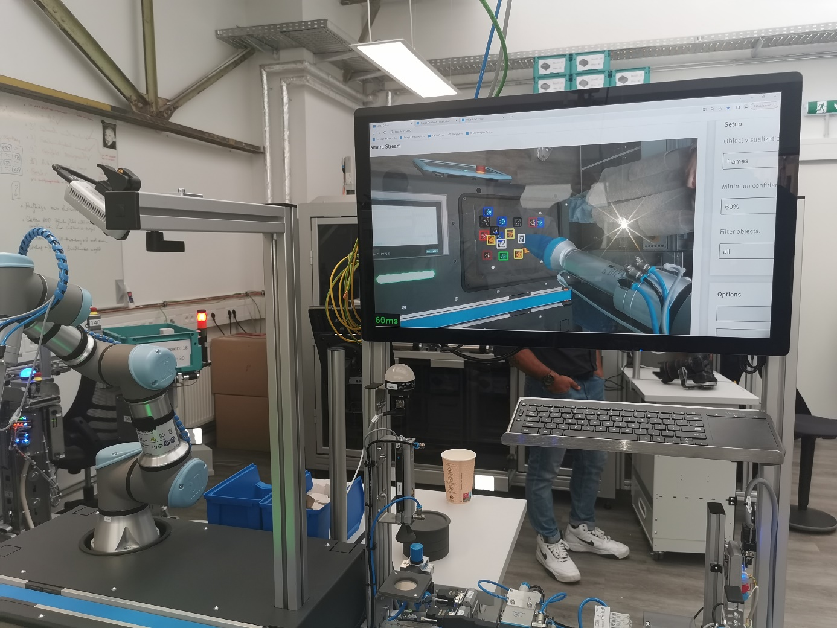

**Bildunterschrift:** Vom 6. bis 9. November 2023 führen die TH Wildau und das Mittelstand-Digital Zentrum Spreeland die Themenwoche „KI-ckstart für den Mittelstand“ durch.

**Bild:** TH Wildau

**Subheadline:** Künstliche Intelligenz

**Teaser:**

**Vom 6. bis 9. November 2023 führen das Mittelstand-Digital Zentrum Spreeland, die TH Wildau und das European Digital Innovation HUB pro_digital die Themenwoche „KI-ckstart für den Mittelstand“ durch. Angeboten werden Online-Workshops und Vorträge sowie eine Präsenzveranstaltung mit vielen Gastreferent/-innen. Dabei geht um die Nutzung von KI in den Bereichen Personal, Investition und Technologien.**

Text:

Vom 6. bis 9. November 2023 führen das Mittelstand-Digital Zentrum Spreeland, die Technische Hochschule Wildau (TH Wildau) und das European Digital Innovation HUB pro_digital (pro_digital) die Themenwoche „KI-ckstart für den Mittelstand“ durch. Im Rahmen der Themenwoche können Interessierte vielfältige Möglichkeiten entdecken, wie Künstliche Intelligenz (KI) Unternehmen auf das nächste Level der Digitalisierung bringen kann. Die Referentinnen und Referenten zeigen an zwei Online-Workshoptagen, 6. und 8. November, und im Rahmen einer Präsenzveranstaltung am 9. November kosteneffiziente KI-Lösungen und Fördermöglichkeiten. Zudem erfahren die Teilnehmenden, wie KI hilft, den Fachkräftemangel zu überwinden und Teams im Arbeitsalltag zu entlasten. Die Workshops richten sich vor allem an Unternehmen und deren verantwortliche Beschäftigte.

Die Vorträge der Veranstaltungen des Mittelstand-Digital Zentrum Spreeland sind kostenfrei dank der Förderung durch das Bundesministerium für Wirtschaft und Klimaschutz im Rahmen des Programms Mittelstand Digital.

**Interaktive Workshops, praxisnahe Einblicke und jede Menge Fachwissen**

Der 6. November steht im Fokus der Nutzung von Künstlicher Intelligenz in Verbindung mit dem Personal von Unternehmen. Insgesamt drei Vorträge zeigen Wege zum papierlosen Büro und wie wichtig die eigenen Beschäftigten als Schlüsselakteur/-innen beim Wandel zur KI-Nutzung sind. Außerdem wird beleuchtet, wie ChatGPT und Co. die Arbeitswelt verändern, mitgestalten und welche Chancen und Risiken damit verbunden sind. Die Vorträge dazu halten Ingmar Böckmann von der Handwerkskammer HWK Potsdam, Stephanie Scholz von der IHK Projektgesellschaf und Simon Wilbers vom Zukunftszentrum Brandenburg an der TH Wildau.

Am 8. November geht es in vier Online-Vorträgen um die Nutzung von KI in unterschiedlichen Technologien und Branchen. Ron van de Sand, pro_digital, thematisiert dazu in seinem Vortrag die Frage, ob KI ein Gamechanger für Unternehmen sein kann. Patrick Winter vom Mittelstand-Digital Zentrum Spreeland zeigt, wie Logistik in Zukunft gestaltet werden könnte. Sind KI und Robotik ein Traumpaar? Diese Frage versucht Prof. Alexander Stolpmann vom Projekt StartINN an der TH Wildau zu beantworten. Wie persönlich ist Kommunikation in Zukunft und wie nimmt KI Einfluss darauf? Svetlana Meissner vom Mittelstand-Digital Zentrum Spreeland diskutiert diese Fragen in ihrem Vortrag „Mit KI die Unternehmenskommunikation revolutionieren, geht das überhaupt?“.

Zum Abschluss der Themenwoche bietet der Präsenztag unter dem Motto „KI-ckstart für den Mittelstand – KMU auf Erfolgskurs!“, ein breites Informationsangebot für die Teilenehmenden. Nach der Eröffnung durch Prof. Jörg Reiff-Stephan, Vizepräsident für Studium und Lehre an der TH Wildau und Mitglied im Mittelstand-Digital Zentrum Spreeland, steigt Christoph Janott von der Diametos GmbH in die Keynote ein zum Thema „KI im Mittelstand: hype oder must have?“. Im weiteren Programm gibt es Informationen zu Anlaufstellen, Netzwerken und Fördermöglichkeiten. Ab dem frühen Mittag stellen dann Vertreterinnen und Vertreter von Deutzer Technische Kohle GmbH, Deep Skin Al und OurGreenery Innovationsbeispiele aus der Region vor. Darüber hinaus bietet das Team Rundgänge, so genannte „Labwalks“, durch die „Mobile Fabrik“ und den Laborbereich „Smart Production Wildau” an.

**Weiterführende Informationen:**

Einen Überblick zu allen Vorträgen und dem gesamten Programm gibt es auf den Seites des Mittelstand-Digital Zentrum Spreeland:

<https://www.digitalzentrum-spreeland.de/Veranstaltungen/event/309>

Mehr zum Mittelstand-Digital Zentrum Spreeland Cottbus | Wildau | Eberswalde:  
<https://www.digitalzentrum-spreeland.de/>

Mehr über pro_digital: <https://edihprodigital.eu/index.php/de/about-prodigital>

**Fachliche Ansprechperson Studienreise TH Wildau**

Norman Günther  
Mittelstand-Digital Zentrum Spreeland  
c/o TH Wildau  
Hochschulring 1, 15745 Wildau  
Tel.: +49 (0)3375 508 782  
Email: [norman.guenther@th-wildau.de](mailto:norman.guenther@th-wildau.de)  
www.th-wildau.de/forschung-transfer

**Ansprechpersonen Externe Kommunikation TH Wildau**

Mike Lange / Mareike Rammelt  
TH Wildau  
Hochschulring 1, 15745 Wildau  
Tel. +49 (0)3375 508 211 / -669  
E-Mail: presse@th-wildau.de